Pozvání na DEN KRÁSY Oriflame.

Milé dámy,

ráda bych Vás pozvala na DEN KRÁSY ORIFLAME,
který se koná :

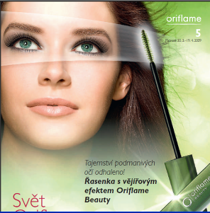
v pátek 24. dubna 2009

v Roztokách

Obchůdek Magdala

začátek dle dohody


Těším se na Vás ☺

Miroslava Peterková
Nezávislá kosmetická poradkyně
Tel. 604 156 408
mirapeters@seznam.cz

